Lunes
22
de mayo

Quinto de Primaria
Educación Socioemocional

Una búsqueda desagradable

Aprendizaje esperado: se anticipa a las diversas emociones relacionadas con el asco, identifica la intensidad en cada una y cómo las puede aprovechar para su bienestar propio y de los demás.

Énfasis: se anticipa a las diversas emociones relacionadas con el asco, identifica la intensidad en cada una y cómo las puede aprovechar para su bienestar propio y de los demás.

¿Qué vamos a aprender?

Te anticiparás a las diversas emociones relacionadas con el asco, identificarás la intensidad en cada una y cómo las puedes aprovechar para tu bienestar y el de los demás.

¿Qué hacemos?

En la sesión de hoy conocerás las diversas emociones relacionadas con el asco, algunas de las sensaciones que se relacionan a algo que no nos gusta pueden ser náuseas, tensión muscular, respiración rápida o que los efectos sean mentales, como sentir ansiedad, ganas de escapar o de huir de aquello que nos produce esa sensación.

Te invito a observar el siguiente video:

      - Rock del Asco.
https://youtu.be/bDfqmGJ0asI

Qué forma de definir el asco y, por cierto, solo de verlo me recordó lo que me provoca esa emoción, como el olor de la comida agria, eso sinceramente me revuelve el estómago.

Mi mamá hace unas cebollas con vinagre que desprenden un olor medio raro que me provoca náuseas terribles y me hace alejarme de la cocina, sé que el vinagre y la cebolla no representan un peligro como tal, pero me causa cierta repugnancia el olor.

El asco presenta ciertas variantes, son emociones necesarias que nos van a ayudar a prevenir acercarnos a cosas que pueden representar un peligro para nosotros, ya sea al oler, beber o ingerir algo que no debemos. Incluso como ya lo hemos visto en otras clases, podemos sentir desagrado ante situaciones o acontecimientos injustos como la discriminación.

¿Las acciones o comportamientos de maltrato, injusticia y violencia también pueden dar asco?

Sí, hay situaciones que ocurren a nuestro alrededor y que, por ser tan comunes y cotidianas, nos desagradan y son inaceptables, pero las dejamos pasar porque a veces se vuelven invisibles por ser tan comunes como, por ejemplo: El maltrato a los niños o a las mujeres.

Usemos la empatía y la imaginación, ¿Qué sentirías si alguien está maltratando a tu mamá a tu amigo o peor aún, a ti?, ¿Cómo te sientes?

Te invito a reflexionar.

Otra situación puede ser cuando tiran basura, por ejemplo, cuando alguien va en la calle y empieza a tirar su basura en donde quiere y no en un bote de basura, donde corresponde.

Un ejemplo más puede ser el abuso a los adultos mayores. Lamentablemente, algunas personas no piensan que nuestras queridas abuelitas y abuelitos son un tesoro y no los respetan. Se han dado casos de maltrato a personas adultas mayores, que van desde ignorarlos, agredirlos, ofenderlos, dejarlos desprotegidos y abandonados. Reflexiona, ¿Qué sientes si conoces a alguien que hace esto?

Así pasan muchas cosas en el día a día, afortunadamente la educación socioemocional permite que logremos contar con habilidades, para tomar las mejores decisiones y resolver estos conflictos.

No olvides que eres parte del cambio en la sociedad, usa la educación socioemocional en tu vida.
Es hora de eliminar estas conductas que causan repugnancia. ¿Sabes lo que es la repugnancia?

Repugnancia:

1.-Asco (alteración del estómago).
2.-Rechazo frente a alguien o algo.

Ahora imagínate sentir esa emoción a partir de los ejemplos que les acabamos de decir. Suele pasar que lo sintamos, pero recuerda que no es nada malo experimentarlo ante alguna situación que sabemos que está mal, aunque, claro, siempre ten presente que no se trata de juzgar a la persona, sino de ayudar a mejorar la situación.

A mí lo que me da asco es el olor de los mares sucios por contaminación.

Ahora vamos “En búsqueda del asco” es decir, de aquello sumamente desagradable o inaceptable.
Disgusto.
Rechazo.
Asco.
Repugnancia.
Aversión.

Empezamos con el disgusto, que yo creo que todos lo hemos sentido cuando comemos algo que nos sabe mal, pero también puede ser que sea un disgusto en la forma en que alguien te trata o se comporta.

El rechazo es lo que sentimos hacia algo que no debemos o queremos aceptar, puede ser algo que no queremos comer o beber, lugares en donde no queremos estar o hasta personas, un ejemplo claro es el rechazo a ciertas personas debido a actitudes o comportamientos que pueden ser nocivos para alguien más. Sin embargo, debemos ser tolerantes ante estas situaciones, porque todos somos diferentes.

Por ejemplo: Me disgusta mucho cuando alguien llega tarde, y también me disgustan los olores fuertes que pican la nariz.

No me agradan los que andan tirando en el mar sus desechos, solo contaminan el mar donde viven muchas especies, solo de recordarlo, no quiero ni ver a esa gente, de verdad que no soporto que contaminen nuestro planeta y luego ver cómo queda todo sucio ¡Me repugna!

La repugnancia es un nivel arriba del asco, si es a olores o sabores puede llegarnos a causar que se nos revuelva el estómago, hasta ganas de vomitar.

Para analizar esto, te invito a observar un video donde alumnas y alumnos nos platican si algunas veces han evitado o rechazado algo injusto y ellos también nos dirán, qué hicieron al respecto.

- Alumnas y Alumnos.
https://youtu.be/M6C0AOJEDmw?t=837
Del minuto 13:57 a 14:47

Jamás pensé que el asco fuera también a ayudarnos a ver las cosas desde otro punto de vista, a mí tampoco me gusta para nada cuando se burlan de alguien.

Afortunadamente las niñas y niños de México reflexionan sobre sus acciones y actitudes, son más empáticos y respetuosos cuando conviven con sus familiares y amigos.

Por último, tenemos la aversión, la cual es cuando el nivel de asco llega al máximo, lo cual puede incluso generar una fobia, por ejemplo, hay gente que les molesta, incomoda y da asco cuando hay agujeros muy juntos.

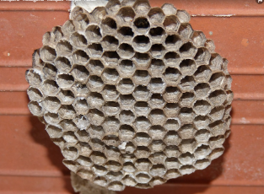

Había leído algo de eso, se llama Tripofobia, la cual es una repulsión extrema a ver este tipo de imágenes, algunos de sus síntomas son cosquilleos, comezón o picazón en el cuerpo, ansiedad e incluso náuseas.

Repaso:

- El asco nos ayuda a diferenciar alimentos, lugares, olores o algo que no pueda ser bueno para la salud.

- La manera en que se manifiesta es de dos formas: Físicos, como náuseas, tensión muscular, respiración acelerada; o psicológicos, como la ansiedad, la necesidad de escapar o huir.

- El asco ayuda a la persona a elegir, a aprender a decir “no” a formar una personalidad: Quiero esto porque esto otro no me gusta.

- Supervivencia. Así es, niñas y niños, aparte de que el asco a veces nos causa ganas de vomitar, también nos ayuda a sobrevivir, tomando en cuenta todo lo mencionado en la clase.

- El asco tiene familia, es decir otras emociones que dependiendo de su intensidad se manifiestan de diferentes formas en nuestro cuerpo. La familia completa es: disgusto, rechazo, asco, repulsión y aversión.

El reto de hoy:

En una hoja escribe o dibuja todo lo que te cause desagrado, asco, o incluso algo más intenso que no te permita ni siquiera acercarte.

Después de que hayas hecho eso, reflexiona y escribe la manera en que puedes regular tu asco o escribe qué puedes hacer para mejorar y regular eso que te causa esta emoción.

¡Buen trabajo!

Gracias por tu esfuerzo.

Para saber más:
Lecturas
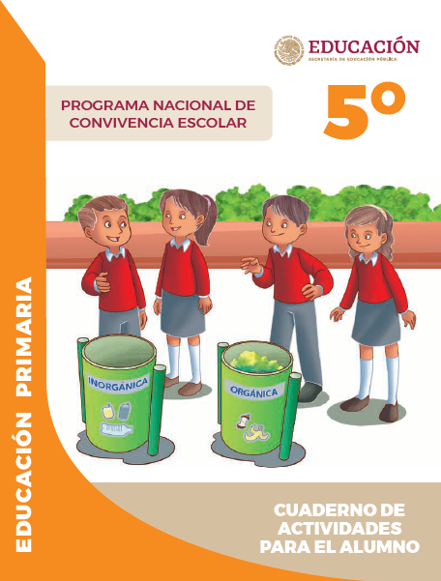
https://www.gob.mx/cms/uploads/attachment/file/533117/5o_Cuaderno_PNCE_2019.pdf

